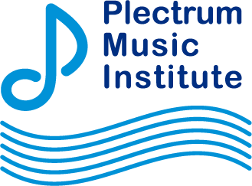

NPO法人プレクトラム音楽研究会宛
帰山栄治作曲・編曲作品申込書
2023年8月31日

下記事項に同意し、以下の通り申し込みます。

申し込み者お名前
ふりがな
郵便番号
ご住所
ご連絡先
送信先メールアドレス
演奏団体
演奏予定日
請求番号
楽曲名
申込金額

[同意事項]
○私は本申込にあたり以下事項に同意します。
・当該楽譜の複写は演奏者及び演奏上必要な者に限定し、団外への貸与・複写はいたしません。
(演奏にあたり必要なプルト数・人数分の複写は許諾)
・当該楽譜を許可なく改変いたしません(やむなく他の楽器で代奏、省略する場合を除く)。

2023.08.31初版

